马上开始去开发业务系统

从哪一步开始做，从比较简单的那一块开始做，实时性要求比较高的那块数据的缓存去做

实时性比较高的数据缓存，选择的就是库存的服务

库存可能会修改，每次修改都要去更新这个缓存数据; 每次库存的数据，在缓存中一旦过期，或者是被清理掉了，前端的nginx服务都会发送请求给库存服务，去获取相应的数据

库存这一块，写数据库的时候，直接更新redis缓存

实际上没有这么的简单，这里，其实就涉及到了一个问题，数据库与缓存双写，数据不一致的问题

围绕和结合实时性较高的库存服务，把数据库与缓存双写不一致问题以及其解决方案，给大家讲解一下

数据库与缓存双写不一致，很常见的问题，大型的缓存架构中，第一个解决方案

大型的缓存架构全部讲解完了以后，整套架构是非常复杂，架构可以应对各种各样奇葩和极端的情况

也有一种可能，不是说，来讲课的就是超人，万能的

讲课，就跟写书一样，很可能会写错，也可能有些方案里的一些地方，我没考虑到

也可能说，有些方案只是适合某些场景，在某些场景下，可能需要你进行方案的优化和调整才能适用于你自己的项目

大家觉得对这些方案有什么疑问或者见解，都可以找我，沟通一下

如果的确我觉得是我讲解的不对，或者有些地方考虑不周，那么我可以在视频里补录，更新到网站上面去

多多包涵

1. 最初级的缓存不一致问题以及解决方案

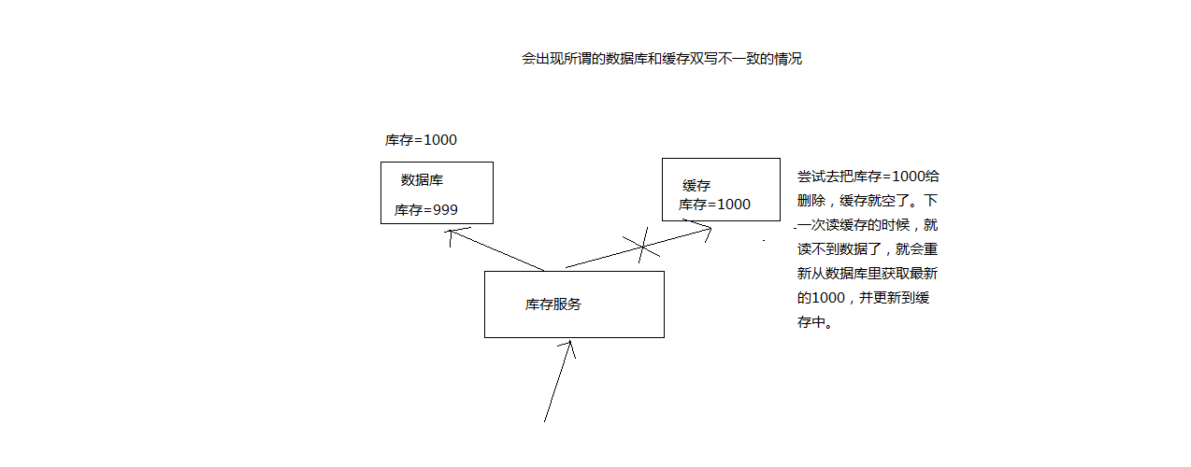

最初级的数据库+缓存双写不一致问题

问题：先修改数据库，再删除缓存，如果删除缓存失败了，那么会导致数据库中是新数据，缓存中是旧数据，数据出现不一致

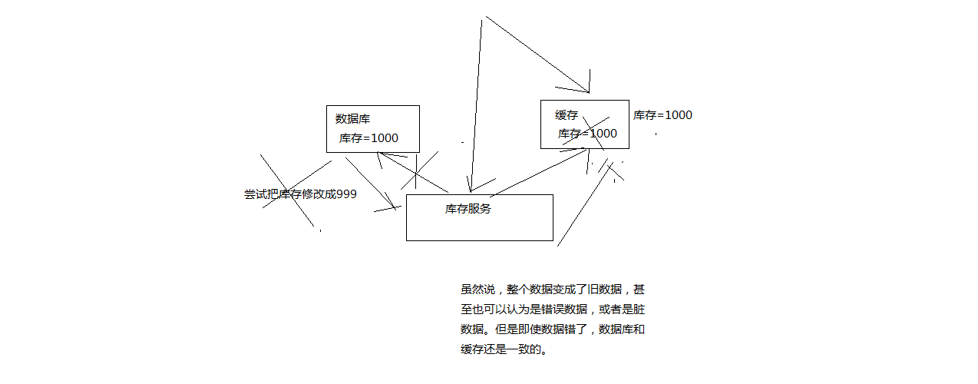

最初级的数据库+缓存双写不一致问题的解决方案

解决思路

先删除缓存，再修改数据库，如果删除缓存成功了，如果修改数据库失败了，那么数据库中是旧数据，缓存中是空的，那么数据不会不一致

因为读的时候缓存没有，则读数据库中旧数据，然后更新到缓存中

1. 比较复杂的数据不一致问题分析

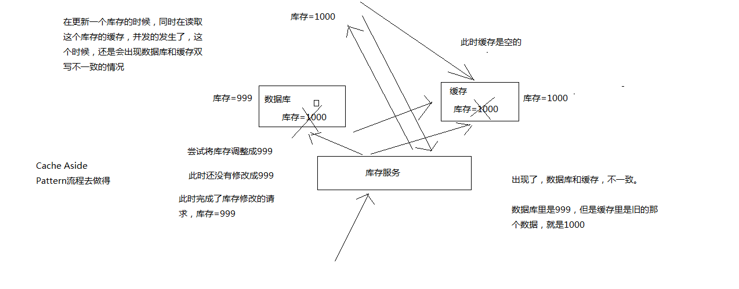

读写并发的时候复杂的数据库+缓存双写不一致的场景

数据发生了变更，先删除了缓存，然后要去修改数据库，此时还没修改

一个请求过来，去读缓存，发现缓存空了，去查询数据库，查到了修改前的旧数据，放到了缓存中

数据变更的程序完成了数据库的修改

完了，数据库和缓存中的数据不一样了。。。。

3、为什么上亿流量高并发场景下，缓存会出现这个问题？

只有在对一个数据在并发的进行读写的时候，才可能会出现这种问题

其实如果说你的并发量很低的话，特别是读并发很低，每天访问量就1万次，那么很少的情况下，会出现刚才描述的那种不一致的场景

但是问题是，如果每天的是上亿的流量，每秒并发读是几万，每秒只要有数据更新的请求，就可能会出现上述的数据库+缓存不一致的情况

高并发了以后，问题是很多的

1. 数据库与缓存更新与读取操作进行异步串行化

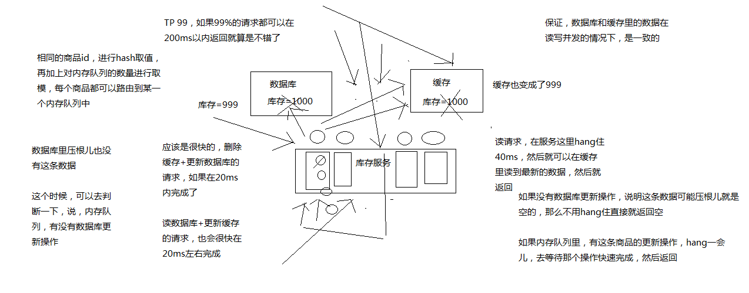

复杂的数据库+缓存双写一致保障方案

更新数据的时候，根据数据的唯一标识，将操作路由之后，发送到一个jvm内部的队列中

读取数据的时候，如果发现数据不在缓存中，那么将重新读取数据+更新缓存的操作，根据唯一标识路由之后，也发送同一个jvm内部的队列中

一个队列对应一个工作线程

每个工作线程串行拿到对应的操作，然后一条一条的执行

这样的话，一个数据变更的操作，先执行，删除缓存，然后再去更新数据库，但是还没完成更新

此时如果一个读请求过来，读到了空的缓存，那么可以先将缓存更新的请求发送到队列中，此时会在队列中积压，然后同步等待缓存更新完成

这里有一个优化点，一个队列中，其实多个更新缓存请求串在一起是没意义的，因此可以做过滤，如果发现队列中已经有一个更新缓存的请求了，那么就不用再放个更新请求操作进去了，直接等待前面的更新操作请求完成即可

待那个队列对应的工作线程完成了上一个操作的数据库的修改之后，才会去执行下一个操作，也就是缓存更新的操作，此时会从数据库中读取最新的值，然后写入缓存中

如果请求还在等待时间范围内，不断轮询发现可以取到值了，那么就直接返回; 如果请求等待的时间超过一定时长，那么这一次直接从数据库中读取当前的旧值

1. 高并发的场景下，该解决方案要注意的问题

（1）读请求长时阻塞

由于读请求进行了非常轻度的异步化，所以一定要注意读超时的问题，每个读请求必须在超时时间范围内返回

该解决方案，最大的风险点在于说，可能数据更新很频繁，导致队列中积压了大量更新操作在里面，然后读请求会发生大量的超时，最后导致大量的请求直接走数据库

务必通过一些模拟真实的测试，看看更新数据的频繁是怎样的

另外一点，因为一个队列中，可能会积压针对多个数据项的更新操作，因此需要根据自己的业务情况进行测试，可能需要部署多个服务，每个服务分摊一些数据的更新操作

如果一个内存队列里居然会挤压100个商品的库存修改操作，每隔库存修改操作要耗费10ms区完成，那么最后一个商品的读请求，可能等待10 \* 100 = 1000ms = 1s后，才能得到数据

这个时候就导致读请求的长时阻塞

一定要做根据实际业务系统的运行情况，去进行一些压力测试，和模拟线上环境，去看看最繁忙的时候，内存队列可能会挤压多少更新操作，可能会导致最后一个更新操作对应的读请求，会hang多少时间，如果读请求在200ms返回，如果你计算过后，哪怕是最繁忙的时候，积压10个更新操作，最多等待200ms，那还可以的

如果一个内存队列可能积压的更新操作特别多，那么你就要加机器，让每个机器上部署的服务实例处理更少的数据，那么每个内存队列中积压的更新操作就会越少

其实根据之前的项目经验，一般来说数据的写频率是很低的，因此实际上正常来说，在队列中积压的更新操作应该是很少的

针对读高并发，读缓存架构的项目，一般写请求相对读来说，是非常非常少的，每秒的QPS能到几百就不错了

一秒，500的写操作，5份，每200ms，就100个写操作

单机器，20个内存队列，每个内存队列，可能就积压5个写操作，每个写操作性能测试后，一般在20ms左右就完成

那么针对每个内存队列中的数据的读请求，也就最多hang一会儿，200ms以内肯定能返回了

写QPS扩大10倍，但是经过刚才的测算，就知道，单机支撑写QPS几百没问题，那么就扩容机器，扩容10倍的机器，10台机器，每个机器20个队列，200个队列

大部分的情况下，应该是这样的，大量的读请求过来，都是直接走缓存取到数据的

少量情况下，可能遇到读跟数据更新冲突的情况，如上所述，那么此时更新操作如果先入队列，之后可能会瞬间来了对这个数据大量的读请求，但是因为做了去重的优化，所以也就一个更新缓存的操作跟在它后面

等数据更新完了，读请求触发的缓存更新操作也完成，然后临时等待的读请求全部可以读到缓存中的数据

（2）读请求并发量过高

这里还必须做好压力测试，确保恰巧碰上上述情况的时候，还有一个风险，就是突然间大量读请求会在几十毫秒的延时hang在服务上，看服务能不能抗的住，需要多少机器才能抗住最大的极限情况的峰值

但是因为并不是所有的数据都在同一时间更新，缓存也不会同一时间失效，所以每次可能也就是少数数据的缓存失效了，然后那些数据对应的读请求过来，并发量应该也不会特别大

按1:99的比例计算读和写的请求，每秒5万的读QPS，可能只有500次更新操作

如果一秒有500的写QPS，那么要测算好，可能写操作影响的数据有500条，这500条数据在缓存中失效后，可能导致多少读请求，发送读请求到库存服务来，要求更新缓存

一般来说，1:1，1:2，1:3，每秒钟有1000个读请求，会hang在库存服务上，每个读请求最多hang多少时间，200ms就会返回

在同一时间最多hang住的可能也就是单机200个读请求，同时hang住

单机hang200个读请求，还是ok的

1:20，每秒更新500条数据，这500秒数据对应的读请求，会有20 \* 500 = 1万

1万个读请求全部hang在库存服务上，就死定了

（3）多服务实例部署的请求路由

可能这个服务部署了多个实例，那么必须保证说，执行数据更新操作，以及执行缓存更新操作的请求，都通过nginx服务器路由到相同的服务实例上

1. 热点商品的路由问题，导致请求的倾斜

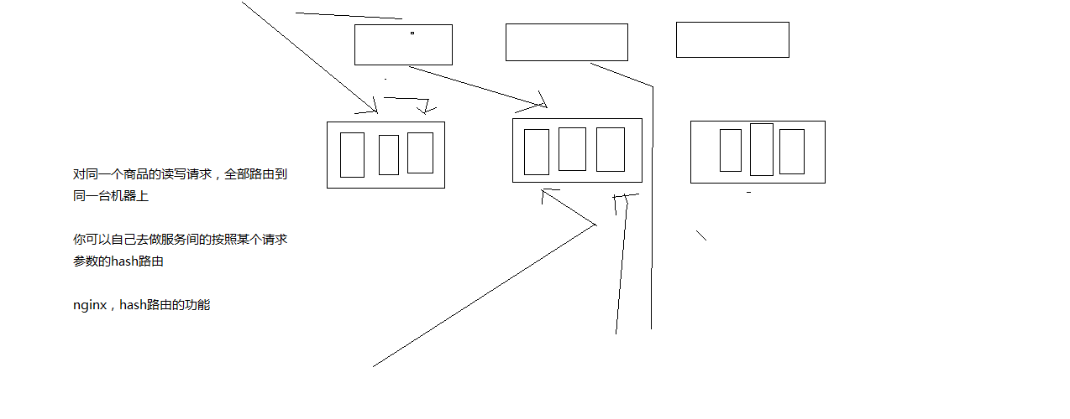

机器级别的请求路由问题

万一某个商品的读写请求特别高，全部打到相同的机器的相同的队列里面去了，可能造成某台机器的压力过大

就是说，因为只有在商品数据更新的时候才会清空缓存，然后才会导致读写并发，所以更新频率不是太高的话，这个问题的影响并不是特别大

但是的确可能某些机器的负载会高一些